Панорама «Родной Завокзальный район»

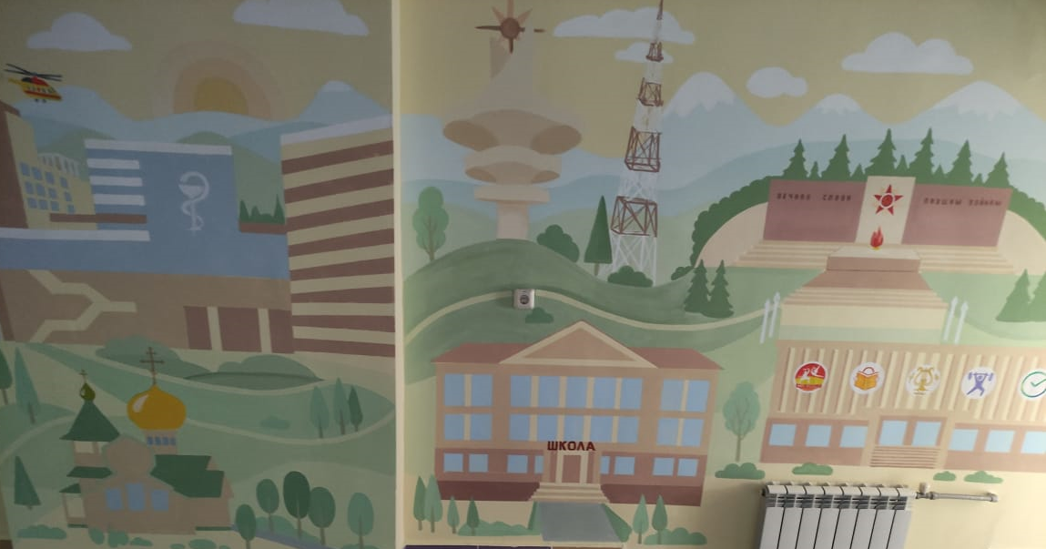

МДОУ СОШ № 13 имени Б. Г. ГАГИНА

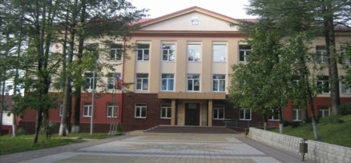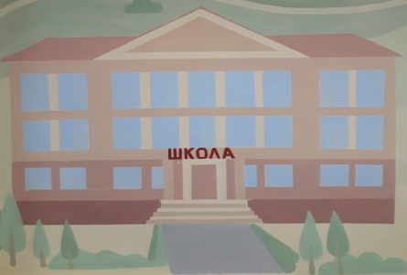

Средняя общеобразовательная школа № 13 г. Сочи в 1956 году распахнула свои двери для первых своих учеников.
С 13 августа 2019 года школе было присвоено имя Бориса Гарриевича Гагина.
Борис Гарриевич Гагин — заслуженный учитель Кубани, почетный работник образования России, был депутатом Городского собрания г.Сочи двух созывов. Награжден медалями «За вклад в развитие города Сочи» и «Признание и почет сочинцев».
Всю свою жизнь Борис Гарриевич Гагин посвятил воспитанию подрастающего поколения. Его педагогический стаж – 40 лет, 30 из них он был директором 13-ой школы. За эти 30 лет Борис Гарриевич снискал славу очень доброго, чуткого и отзывчивого человека, очень большого профессионала и педагога с большой буквы.

Видовая башня «Роза ветров»
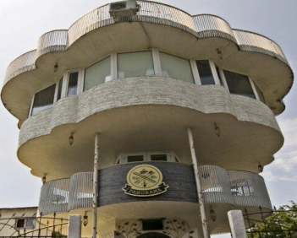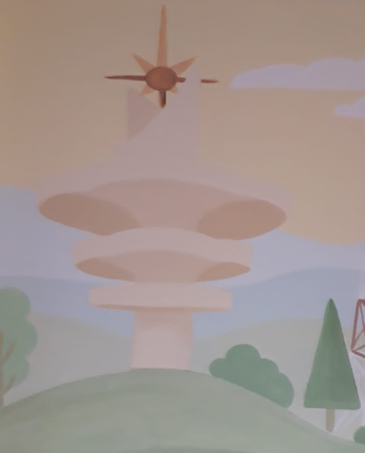

Видовая башня на горе Батарейка стоит на высоте 146 метров над уровнем моря. Высота самого сооружения равна двадцати одному метру. Башня была построена по проекту архитектора Бориса Гурьянова в 1977 году.
Объект имеет важное историческое значение. В 19 веке во время Кавказской войны на этом месте находилась артиллерийская батарея, которая прикрывала военный форт внизу.
Сегодня видовая башня входит во все туристические гиды. Каждый местный житель должен побывать здесь непременно вечером хотя бы раз в жизни, чтобы навсегда убедиться в красоте этого объекта.

Завокзальный мемориальный комплекс
(Братская могила советских воинов, умерших от ран в годы Великой Отечественной войны, 1941-1945 годы)

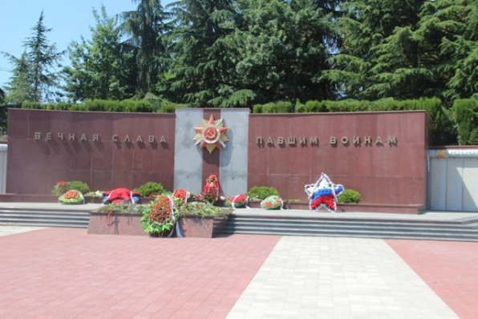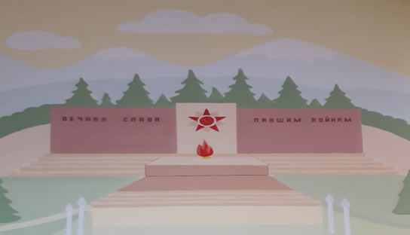

Мемориал построен в 1985 в честь 40-летия Победы в войне, автор памятника —сочинский архитектор Г.Х.Назарьян, участник Великой Отечественной войны и 20-й стрелковой дивизии. Вечный огонь зажжён 8 мая 1985 пламенем с легендарной Малой Земли.
В период с 1995 по 2000 гг. на мемориальной стене значились фамилии 2145 человек.
Численность захороненных воинов в братской могиле ежегодно уточняется. К 2015 году в результате поисковой работы исследователей были выявлены новые имена погибших воинов. Эта цифра высечена на камене слева у Центральной лестницы мемориала и составляет 4 180 человек.
ГБУЗ "Городская больница №4 города Сочи"
Министерства здравоохранения Краснодарского края

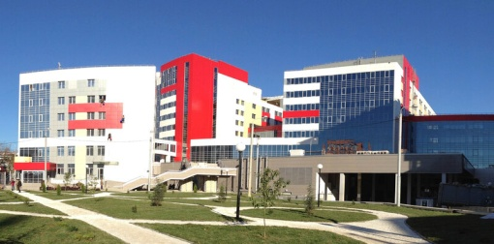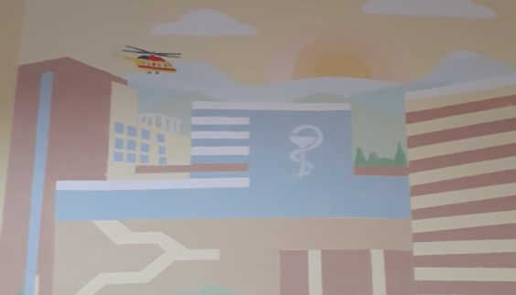
Городская больница № 4 основана в 1962 году и по настоящее время является самой крупной в центральном Сочи. В период подготовки к Олимпийским играм 2014 года учреждение прошло значительную модернизацию. В ходе реконструкции больничного комплекса было построено 4 новых корпуса, в которых разместили 22 операционных зала, все отделения хирургического профиля и исследовательскую службу.
На крыше одного из корпусов больницы создана вертолётная площадка для приёма санитарной авиации.

Храм иконы Божией Матери «Всех скорбящих Радость»

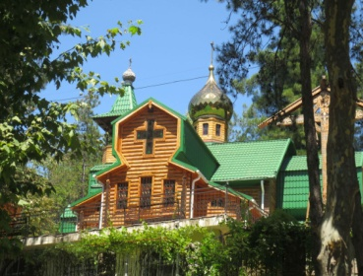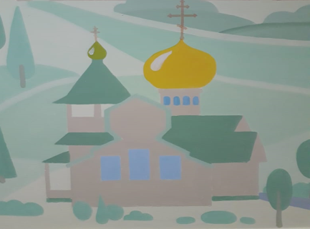

Храм иконы Божией Матери «Всех скорбящих Радость» возведён в 2005 году на территории больницы.
5 ноября 2006 года по благословению Владыки было совершено Освящение храма.
С 19 апреля 2006 года начались регулярные богослужения в новом храме.
В честь этого события был установлен единственный в мире 8-ми метровый кипарисовый крест, выполненный по древним канонам северного зодчества.
В Сочинской Епархии с 2017 годы действует социально-кризисный центр в честь иконы Богородицы «Нечаянная Радость». Действуя, как общественная организация, социально-кризисный центр оказывает реальную материальную и психологическую помощь жителям города-курорта Сочи, в том числе молодым семьям с малолетними детьми, оказавшимися в трудной жизненной ситуации. Организует сбор и передачу продуктов, одежды и обуви малоимущим, многодетным семьям.
В рамках благотворительного проекта «Народная пекарня» еженедельно раздаётся 500 булок хлеба нуждающимся людям, а также по 200 продуктовых и гигиенических наборов ежемесячно.
Сёстры милосердия храма помогают ухаживать за тяжелобольными одинокими людьми в лечебных учреждениях города Сочи.
Работает Воскресная школа. Принимают детей с 5 до 16 лет. Воспитанники занимаются каждое воскресенье с 8 часов до 12. Уроки проходят по 40 минут, детей кормят обедом.
Спортивный комплекс «Урожай»
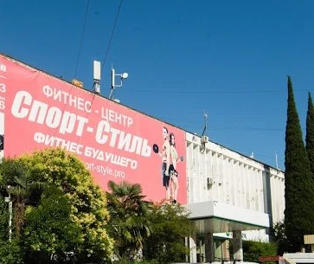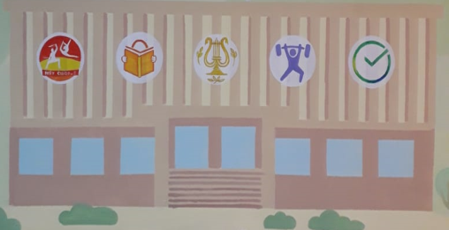
В здании находится Спортивная школа олимпийского резерва. В спортивной школе можно записаться в секцию по ушу, художественную гимнастику.
Детская школа искусств № 1 принимает на театральное и художественное отделение.
Библиотека, на базе которой организовывается множество разнообразных событий. Можно посетить читальный зал или оформить абонемент.
Фитнес клуб «Спорт-Стиль» приглашает провести время с пользой для организма, предлагает просторный тренажерный зал, персональные тренировки, групповые занятия, фитнес-бар и спортивное питание, массажный кабинет.
Можно воспользоваться услугами Сбербанка.

